2013「國語達人」活動企劃書
一、計畫緣起：
成語是語言中的精華，它不僅在中國語言中佔重要地位，更以瑰麗的辭藻反映出中華文化具有博大精深的內涵。細分成語的條目，大致可分為神話寓言式成語，解釋人們對於自然現象的解釋或是說明道理，帶有勸戒他人的意義；歷史事件式成語則是言簡意賅地說明一些精彩又具有意思的歷史故事；流傳千古的古典作品中，出現哲理名言，進而成為經典名語式成語。有鑑於近來學生寫作時遣詞用字錯誤的問題，2013年新增字義辨正題型以取代四句接龍，並將活動名稱命名為「國語達人」。
為了推動國中小學國語文學習的風氣，營造親、師、生共同既歡樂且刺激的學習平台，舉辦此項公益活動，希望透過活動的推廣、網路互動提升學習的動能，並逐步提高國中小學生的國語文程度。

二、活動簡介：
此次活動以競賽方式呈現，可加強學生因自我要求進而主動學習，學生可經由線上練習、初賽甚至實體決賽等過程，透過反覆練習，強化學生語文的能力，配合電腦、網路線上比賽流程，達到學習效果。
三、活動目標：
- 本活動希望中小學生可以在良性競爭的比賽下，透過有趣、刺激的學習方式，激發學生對國語文的興趣。
- 透過優質的練習內容，經由字義辨正與成語例句的進行方式，活化本項競賽活動的進行，期待中小學生學習更具成效，親子互動關係更加良好。
- 本活動在初賽階段完全採用網路作業，以促進網路學習的蓬勃發展，提升網路教學的學生參與人數與內容品質，並觸發全家共同學習的機會。
四、指導單位：
教育部資訊及科技教育司 (邀請中)
五、主辦單位：
  - 國立臺灣師範大學
  - 中華電信HiNet亞卓市
六、協辦單位：
台北市家長教育成長協會

七、活動企劃
(一) 參加對象：全國公私立國中小學校之學生，皆可報名參加。本活動包括「班際組」以及「個人組」，「班際組」僅限各校「班級」報名，「個人組」則為全國公私立國中小學校之學生即可報名。

(二) 報名時間：102年3月21日~102年6月13日中午12:00止。

(三) 報名方式：
組別 | 班際組 | 個人組
報名年級 | 國小一~六年級及國中七~九年級 | 國小一~六年級及國中七~九年級
報名人數條件 | 10人以上（含10人） | 1人
報名人數條件 | 同校、同年級且同班級 | 該年級
報名方式 | 官網整組報名 | 官網報名
報名者 | 由該學校老師報名 | 學生自行(或由家長、老師協助)報名
說明：
「班際組」——
- 需為教育部的正式編制班級，不得跨班或混班（入圍實體決賽需檢附班級清冊）。
- 參加班際比賽的團隊成員，需為同校、同年級、同班級之學生（如xx國小x年x班）。
- 由各班指導老師上網報名，班際組的人數最少需要10人以上(含10人)，同時鼓勵老師幫全班同學全部報名參加，對於全班成績將有最佳表現的機會，因為班際成績係以全班「完成初賽者」分數排行前十名平均值計算。
- 若因全班總人數規模不足10人，方得跨班或跨年級組隊後以學校之某班老師報名參加（需請老師提出學校證明）。
- 老師完成報名程序後，必須告知班上所有參賽學生上網比賽用之「亞卓帳號、密碼」，同學隨即可用此「亞卓市會員」帳號、密碼登入活動官網。
- 每位學生第一次登入活動官網時，需經完成確認自己身份相關報名資料後，即可進行練習。
「個人組」——
- 凡已完成報名參加班際組之學生，即無需另行報名參加個人組，因其班際組之個人成績較高者即列為個人組之成績。
- 未能完成報名參加班際組之學生，可自行(或由家長、老師協助)進入官網以亞卓市會員帳號、密碼填寫學生個人報名資料。
- 若非亞卓市會員，則請先於官網或至亞卓市首頁加入會員。
- 經完成確認自己身份相關報名資料後，隨即可用此帳號、密碼登入活動官網，進行練習。

分區方式：
北區 | 宜蘭縣、基隆市、台北市、新北市、桃園縣、新竹縣市、花蓮縣、澎湖縣、金門縣、連江縣
中區 | 苗栗縣、彰化縣、台中市、雲林縣、南投縣
南區 | 嘉義縣市、台南市、高雄市、屏東縣、台東縣
註：因考量花蓮縣、澎湖縣、金門縣、連江縣至北區參賽距離較近，因此調整至北區組別。
(四) 報名及比賽官網： http://chinese.educities.edu.tw
賽別 組別 | 組別 | 區域
網路初賽及  分區實體決賽 | 班際組（國小、國中） | 北、中、南三區
網路初賽及  分區實體決賽 | 個人組（國小、國中） | 北、中、南三區
全國總決賽 | 個人分區決賽各區前三名（國小、國中） | 訂於北區場地舉辦
全國總決賽 | 班際分區決賽各區第一名（國小、國中） | 訂於北區場地舉辦
(五) 分組方式：

(六) 考題規劃(題庫範圍)：
題庫來源-字義辨正:
本題庫共計2,000題，題幹句型為每句25至50字，依據分別有2個錯別字需要加以辨正，而2,000題擬分成兩大部分：第一部分「包含成語」(共計1,000題)，亦即一個句子中包含1個成語的錯別字辨正和1個常用國字的錯別字辨正；第二部分為「不含成語」(共計1,000題)，亦即一個句子中包含2個常用國字的錯別字辨正，錯別字辨正內容不含成語。題庫句型製作完成後，將敦請國文教學專長教授進行二校、三校工作以求嚴謹正確。
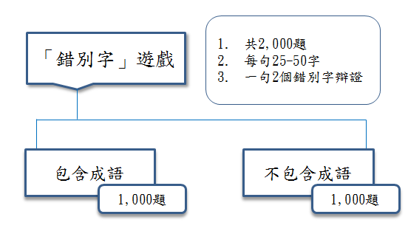
- 成語來源:
主要依據「教育部成語典」(網址：http://dict.idioms.moe.edu.tw)資料庫收錄既有三十種成語工具書之成語條目編製而成。此成語典目前共計有48,030個成語條目，路徑來源為「教育部成語典>辭典附錄>編輯總資料庫>總資料庫下載」。此成語典資料庫的成語數量非常龐大，為求實用性，本遊戲將以成語出現頻次為15次以上者(參考網址：http://dict.idioms.moe.edu.tw/cydic/fuludownload/ntotal.xls)，進行含有成語題目的句型編製。
- 常用國字辨正來源
依據「國民中小學九年一貫課程綱要」九年一貫國中小學能力指標，對於本國語文之識字與寫字能力掌握基本識字量，國小一年級至三年級，能認讀1,000-1,200字；國小四年級至六年級，能認讀2,200-2,700字；國中一年級至三年級，能認讀3,000-4,500字。基於以上識字目標，本遊戲除了蒐集國中國小字音字形比賽題目之外，亦對照「常用標準國字字體」、「國語一字多音審訂」所公布之字形予以進行題幹編製，並避免艱深罕用題目，將查找「教育部國語小字典【第二版】」(此網站內容根據國小國語課本用字統計修訂，專為小學生而編，共收錄4,306字，進行國小各科課本用字調查並參考字詞頻的調查報告書而設計出學習國語文入門最常用的形音義工具書。參考網址：http://dict.mini.moe.edu.tw/cgi-bin/gdic/gsweb.cgi?o=ddictionary)、「教育部國語辭典簡編本【網路版】」(收字詞共45,116條，以字詞統計結果為收錄依據，適用於國中小學生的基礎語文工具書。參考網址：http://dict.concised.moe.edu.tw/main/cover/main.htm)、「教育部國語文教育叢書第十九-常用國字辨似」(根據教育部國語辭典（簡編本）辨似資料加以編輯，辨明常見之易混字、詞的用法，以現代用字為準，不考慮古典文獻通假互用情形，不收錄異體字、外來語及譯音用字、法律統一用字，並參考國小國語相關教材所收錄，共收錄辨似資料1,293條。網址：http://140.111.34.54/files/site_content/M0001/biansz/c9.htm)藉由以上三大資料庫作為本遊戲題庫來源，最後期望通過「國語達人─字義辨正」增進語文學習，避免常用錯別字，能確實掌握識字量並提高語文能力。

題庫來源-成語例句：
教育部成語典(網址http://dict.idioms.moe.edu.tw)資料庫收錄既有三十種成語工具書之成語條目編製而成，某些成語因編輯需要，另參考十六種成語工具書。此十六種工具書不列入排序依據。其成語典內容共有48082個成語條目。為配合遊戲玩法，刪除非四個字的成語，例如「近朱者亦，近墨者黑」或「海闊從魚躍，天空任鳥飛」。
本資料庫來源為教育部成語典>辭典附錄>編輯總資料庫 (圖表一)，是依照教育部公佈的成語典而去設計，在教育部原始的資料中，是按照成語使用的頻率，分別整理出四個excel檔，以供民眾下載，其中第一部分的使用頻率最高，第四部分使用頻率最低，本資料庫收集四個excel檔的內容。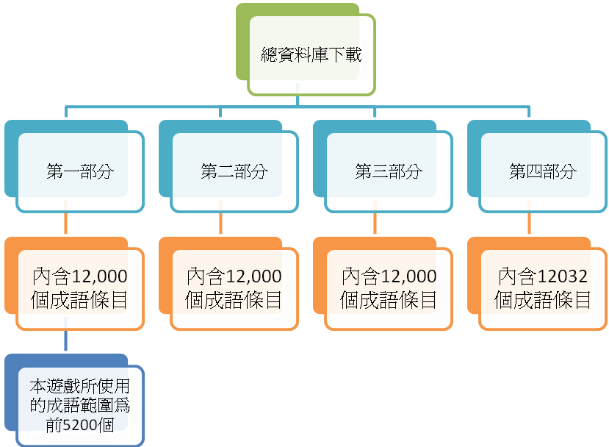
圖表一：總資料庫下載
其他成語資料參考：
成語典辭典附錄分為「正文參考資料」、「參考語料」、「修訂本參考資料」、「編輯總資料庫」等四大項。建議可從「正文參考資料」中，找尋各種類型的成語條目，以下介紹各項教育部提供的學習成語參考表。
資源一：成語用法分類層次參考表
說明：依照類別分類，使用者可點選第一欄的大項用途分類，再點選第二欄的小項分類，即可看到適用於該小項分類中的成語表。點選成語後，相關資料，如讀音、解釋以及典故緣由會出現在新的頁面。圖表二解釋分類層次參考表之用法，以政治類為例。
資源二：成語典源另可參考資料表
說明：依照成語第一個字的筆劃排序，點選成語條目後，會出現成語的來源。圖表三解釋成語典源另可參考資料表。
資源三：成語應用小故事表
說明：共計一百個成語小故事，將成語融入故事情節之中，加深學習者的印象。
資源四：重編國語辭典修訂本
說明：依照成語第一個字的筆劃排序，點選成語第一個字後，選取要查詢的成語詞彙，即可找到其相關的解釋。
網址連結：http://dict.revised.moe.edu.tw/index.html

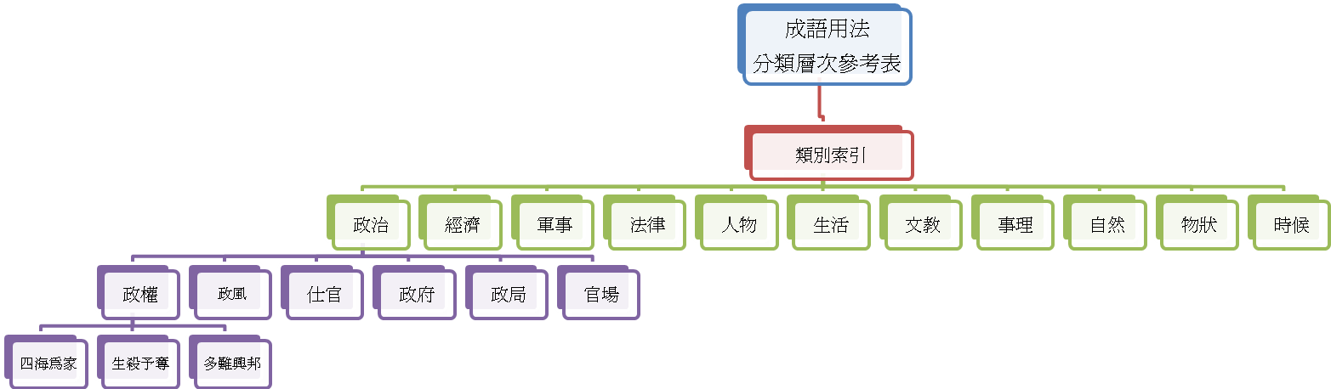
圖表二：成語用法分類層次參考表

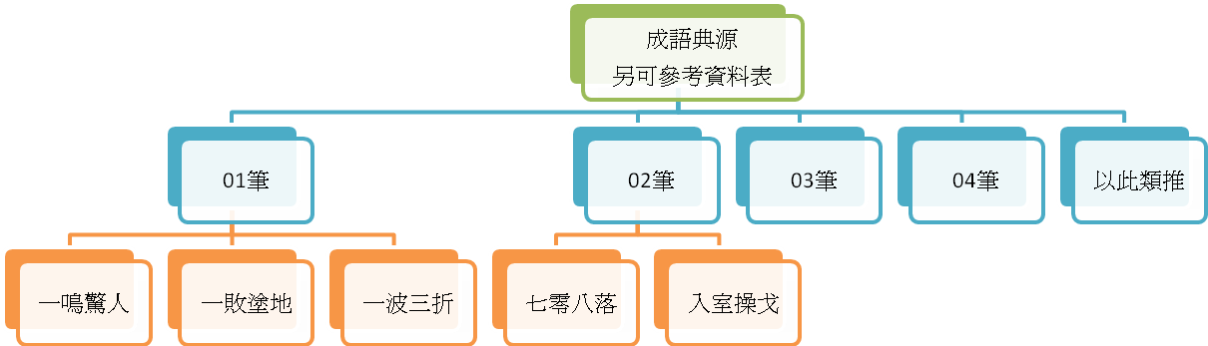
圖表三：成語典源另可參考資料表

(七) 活動網頁：
1. 登入帳號：指導教師與參賽的學生每人都持有一組帳號與密碼。
2. 網站語言：以中文為主。
3. 網站內容：活動首頁、活動辦法、練習區、最新消息、商品兌換區、報名專區、排行榜、遊戲區、成績/金幣查詢、領隊專區。
(八) 比賽內容：
國中組與國小組的比賽項目、每個題目答題時間限制如下表:
比賽項目 | 隨堂練習、正式賽 | 分區實體決賽、總決賽
字義辨正 | 共20題，每題限時30秒 | 共20題，每題限時25秒
成語例句 | 共20題，每題限時30秒 | 共20題，每題限時20秒
。
(九) 比賽規則：
1. 比賽形式：所有題目出現次序皆由系統自題庫隨機產生。
2. 比賽說明
(1)線上練習
a.隨堂練習
(a)隨機出題，每答對一題，即可獲得1枚金幣。
(2)線上正式比賽
a.班際組：
(a)參加班際比賽的團隊成員，需為同校、同年級、同班級之學生（如xx國小x年x班）。
(b)參加班際比賽的團隊成員每人共有六次字義辨正正式賽及六次成語例句正式賽的機會，需至少完成三次字義辨正測驗及三次成語例句測驗，方視為「完成初賽」。
(c)每個團隊成員取字義辨正正式賽最高三次得分之平均值及成語例句正式賽最高三次得分之平均值，兩者分數加總即為「完成初賽者」之個人總成績。
(d)全班「完成初賽者」分數排行前十名加總後除以10，即為班際成績
b.個人組：
(a)每人有六次字義辨正正式賽及六次成語例句正式賽的機會，需至少完成三次字義辨正測驗及三次成語例句測驗，取字義辨正正式賽最高三次得分之平均值及成語例句正式賽最高三次得分之平均值，兩者分數加總即為「完成初賽者」之個人總成績。
(b)參加正式比賽前，請事先確認您的電腦網路狀況，中途退出比賽視同一次比賽記錄，以免影響您參賽權益。
(3)計分方式:
由電腦程式計分，參賽者須於時限內完成所有題目之做答，若遇得分相同時，再以答題速度(秒速)為評比依據。
總分=「字義辨正」分數+「成語例句」分數。
以同時完成「字義辨正」與「成語例句」的成績加總第一為優先排名，分數相同時以完成時間最少者為優勝。
「字義辨正」與「成語例句」計分方式如下：
.「字義辨正」計分：20題字義辨正成績加總，每答對一題得分數5分，總分100分。
.「成語例句」計分：20題成語例句成績加總，每答對一題得分數5分，總分100分。
(4)比賽成績有異議: 請於比賽成績產生當日起三日內向主辦單位提出申請。
(5)分區實體賽暨總決賽晉級規則:
a.分區實體決賽: 北中南三區之參賽團隊及個人依網路初賽成績進行排序，各區成績排序前數個團隊、個人即可入圍分區實體決賽:
組別 | 班際組 |  | 個人組
級別 | 國小 | 國中 | 國小 | 國中
入圍隊數/人數 | 前3隊 | 前3隊 | 前10人 | 前10人
同校入圍隊數/人數限制 | 2隊 | 2隊 | 7人 | 7人
註: 若入圍團隊、個人放棄參賽資格則由候補依序遞補，主辦單位將另行個別通知。
b.總決賽: 在分區實體決賽中，班際組各組第一名即可進入全國總決賽，若因故未能參加全國總決賽者，則由分區實體決賽中的第二名起依序遞補之；個人組各組的前三名同學即可進入全國總決賽，若因故未能參加全國總決賽者，則由分區實體決賽中的第四名起依序遞補之。
(6)排行榜排行原則：
a.隨堂練習：前七日「字義辨正」與「成語例句」皆至少完成一次即列入排行，取加總最優成績進行排序。
b.正式比賽：
．個人組：每人有六次字義辨正正式賽及六次成語例句正式賽的機會，需至少完成字義辨正正式賽三次測驗及例句正式賽三次測驗，至少完成三次測驗（共有六次測驗機會），取最高三次得分之平均值為個人成績。
．班際組：全班「完成初賽者」分數排行前十名加總後除以10，即為班際成績。
(7)練習期間獎勵機制：
a.參賽者進入隨堂練習每答對一題，即可得1個金幣。
b.累積金幣數目可於登入後在「會員專區」看見，並可至商品兌換區換取列表上的品項。
c.金幣的兌換方式詳見【商品兌換區】說明。
(8)優秀成績名單公布
主辦單位得公布參賽者學校、年級、班級與姓名於網站(包含但不限於排行榜、得獎名單)、平面或其他媒體，或提供予各縣市政府教育局以針對得獎班級教師及得獎學校參與推廣事務相關人員，授權各校從優辦理敘獎。
3. 最熱烈參與獎：
(1)縣市學校最熱烈參與獎
為鼓勵各縣市政府所轄學校共同報名參賽，全國各縣市分成分A、B二組縣市，所轄學校報名參與各項活動的校數分別超過六成、八成的縣市，合併錄取最高的前2名熱烈參加縣市（以A組至少錄取1名為原則），以下為各組所屬的縣市：
A組：除B組外所有縣市。
B組：澎湖縣、基隆市、新竹市、嘉義市、金門縣、連江縣等六縣市。
凡入圍熱烈參與縣市，其所轄學校班級完成報名率之學校，不分國中或國小，訂定評分辦法如下：
a.國小計分方式：為鼓勵各校於活動期間同時踴躍參與「亞卓市2013全能益智王」競賽(以下簡稱「U活動」， 請參閱其活動網站說明)及「亞卓市2013英語馬拉松」(以下簡稱「V活動」， 請參閱其活動網站說明)，訂定評分辦法如下：
A1：該校完成本活動之初賽班級數(指班級中至少有十位學生完成初賽之班級)；
A2：該校完成U活動之初賽班級數(指班級中至少有十位學生完成初賽之班級)；
A3：該校完成V活動之初賽班級數(指班級中至少有十位學生完成初賽之班級)；
A：該校總班級數(以教育部資料為準)；
H = ((A1+A2+A3)/3)/A
b.國中計分方式：為鼓勵各校於活動期間同時踴躍參與「亞卓市2013全能益智王」(以下簡稱「U活動」)及「亞卓市2013英語馬拉松」競賽(以下簡稱「V活動」，請參閱其活動網站說明)，訂定評分辦法如下：
A1：該校完成U活動之初賽班級數(指班級中至少有十位學生完成初賽之班級)；
A2：該校完成V活動之初賽班級數(指班級中至少有十位學生完成初賽之班級) ；
A：該校總班級數(以教育部資料為準)；
H = ((A1+A2)/2)/A
最後勝出規則：各組入圍熱烈參加縣市所轄學校班級完成報名率之學校依序排名，若該縣市學校班級完成報名率相同時，將以該校先完成報名時間為依準，國中與國小合併排名，取【H值】前三名即為「縣市學校最熱烈參與獎」之得獎學校。
(2)學校最熱烈參與獎
a.國小計分方式：為鼓勵各校於活動期間同時踴躍參與「亞卓市2013全能益智王」競賽(以下簡稱「U活動」， 請參閱其活動網站說明)及「亞卓市2013英語馬拉松」(以下簡稱「V活動」， 請參閱其活動網站說明)，訂定評分辦法如下：
A1：該校完成本活動之初賽班級數(指班級中至少有十位學生完成初賽之班級)；
A2：該校完成U活動之初賽班級數(指班級中至少有十位學生完成初賽之班級) ；
A3：該校完成V活動之初賽班級數(指班級中至少有十位學生完成初賽之班級) ；
A：該校總班級數(以教育部資料為準)；
B1：該校完成本活動之班際初賽學生人數；
B2：該校完成U活動之班際初賽學生人數；
B3：該校完成V活動之班際初賽學生人數
B：該校學生總人數(以教育部資料為準)；
C1：該校完成本活動初賽之每人成績總平均分數；
C2：該校完成U活動初賽之每人成績總平均分數；
C3：該校完成V活動初賽之每人成績總平均分數
C = (C1 + C2+C3) / 3；
D1：該校參賽學生於本活動期間(含初賽後，分區決賽結束前)獲得總累積金幣數；
D：所有參賽學校於本活動期間總累積點金幣數；
E1：該校參賽學生於U活動期間(含初賽後，分區決賽結束前)獲得總累積金幣數；
E：所有參賽學校於U活動期間總累積金幣數；
F1：該校參賽學生於V活動期間(含初賽後，分區決賽結束前)獲得總累積金幣數；
F：所有參賽學校於V活動期間總累積金幣數；
S：預設值為0，為鼓勵各學校對本活動、U活動及V活動之熱情推廣，以共襄盛舉，亞
卓市特於賽前舉辦分區說明會，凡參賽學校至少有一位老師曾全程參加一場分區說明會者，該校之本項加分因子即獲得1分，且僅以1分為限；
H = ((A1+A2+A3)/3)/A × 30 + ((B1+B2+B3)/3)/B × 25 + ((C1 + C2+C3)/3)× 15% + ((D1+E1+F1)/(D+E+F))×30 + S
T：所有參賽學校總數； N：不低於T × 75% 之整數；
b.國中計分方式：
為鼓勵各校於活動期間同時踴躍參與「亞卓市2013全能益智王」(以下簡稱「U活動」)及「亞卓市2013英語馬拉松」競賽(以下簡稱「V活動」，請參閱其活動網站說明)，訂定評分辦法如下：
A1：該校完成U活動之初賽班級數(指班級中至少有十位學生完成初賽之班級)；
A2：該校完成V活動之初賽班級數(指班級中至少有十位學生完成初賽之班級) ；
A：該校總班級數(以教育部資料為準)；
B1：該校完成U活動之班際初賽學生人數；
B2：該校完成V活動之班際初賽學生人數；
B：該校學生總人數(以教育部資料為準)；
C1：該校完成U活動初賽之每人成績總平均分數；
C2：該校完成V活動初賽之每人成績總平均分數；
C = (C1 + C2) / 2；
D1：該校參賽學生於U活動期間(含初賽後，分區決賽結束前)獲得總累積金幣數；
D：所有參賽學校於U活動期間總累積點金幣數；
E1：該校參賽學生於V活動期間(含初賽後，分區決賽結束前)獲得總累積金幣數；
E：所有參賽學校於V活動期間總累積金幣數；
S：預設值為0，為鼓勵各學校對U活動及V活動之熱情推廣，以共襄盛舉，亞卓市特於賽前舉辦分區說明會，凡參賽學校至少有一位老師曾全程參加一場分區說明會者，該校之本項加分因子即獲得1分，且僅以1分為限；
H = ((A1+A2)/2)/A × 30 + ((B1+B2)/2)/B × 25 + ((C1 + C2)/2)× 15% +((D1+E1)/(D+E))×30 + S
T：所有參賽學校總數； N：不低於T × 75% 之整數；
最後勝出規則： 為鼓勵各學校對本活動認真務實參與，經初賽結束後，C值落在所有參賽學校C值排行前N名以上之學校，為基本低標入選條件，再從所有符合條件之學校中，國中與國小合併排名，取【H值】前五名即為「學校最熱烈參與獎」之得獎學校。
以上「縣市學校最熱烈參與獎」與「學校最熱烈參與獎」兩個獎項，同一學校不得重複領取，若同一學校兩項皆入圍，將以獎金高者做為入圍標準。

(十) 活動時程：
1. 活動時程
102/ 7/13
102/3/21~102/6/13
102/5/2~102/6/13
102/6/24
102/6/25-102/7/2
102/7/20
102/8/3-8/4

報名期間
線上初賽
公布
初賽
成績
分區決賽報名
南區決賽
中區決賽
北區決賽&全國總決賽

練習期間(102/3/21~102/8/31)

(1) 線上練習及初賽期間：
練習 | 時間 | 102年3月21日 ~102年8月31日
練習 | 方式 | 線上練習
練習 | 說明 | 自行上網練習
初賽 | 時間 | 102年5月2日 ~ 102年6月13日中午12:00止
初賽 | 方式 | 線上競賽
初賽 | 入圍決賽名單公布 | 6/24於比賽官網公布分區實體決賽入圍名單，並以email及電話分別通知指導老師及入圍個人。
(2) 金幣累計期間：102年3月21日 ~102年6月30日。
(3) 分區決賽報名期間：102年6月25日 ~102年7月2日，入圍班級及個人須回傳實體決賽報名表格及相關文件。
(4) 分區決賽及全國總決賽：
分  區  決  賽  &  全  國  總  決  賽 | 時間  (暫定) | 南區 —— 7月13日  中區 —— 7月20日  北區(含全國總決賽) —— 8月3、4日
分  區  決  賽  &  全  國  總  決  賽 | 方式  (暫定) | 現場實體競賽(若因發生颱風或其他天災等不可抗拒之突發狀況，主辦單位可酌情考慮是否改舉辦日期或採線上競賽方式，入圍者一律遵照主辦單位的決議，若比賽當天無法配合參賽視同放棄比賽資格，不得異議)
分  區  決  賽  &  全  國  總  決  賽 | 比賽說明 | 請參閱決賽報名通知文件
分  區  決  賽  &  全  國  總  決  賽 | 地點區域  (暫定) | 南區 —— 高雄市三信家商  中區 —— 台中市弘光科技大學  北區(含全國總決賽) ——新北市板橋中華電信學院
分  區  決  賽  &  全  國  總  決  賽 | 得獎公布 | 102年8月21日公布

2. 活動流程
(1)班際組：
帶隊者
官網報名
說明：
老師自行上活動官網，選擇報名組別後，選擇報名人數，網頁出現帳號，密碼與姓名(自填)（包含列印功能及e-mail至領隊信箱功能），系統將自動產生「亞卓帳號」與「亞卓密碼」，老師依左列流程完成報名後，再將此「亞卓市會員」帳號密碼發給每位參賽同學，同學即可進入活動網頁開始練習。

選擇組別及報名人數

網頁出現報名清單並同時e-mail至帶隊者信箱

本活動提供練習題庫，希望參賽同學熟悉測驗題型。

報名者將帳號密碼發送給參賽學生，並請學生登入官網
國語達人練習區
成語資料庫是依照教育部公佈的成語典中，國小採第一部份前5200個成語排列組合，國中採第一部份前7000個成語排列組合。
字義辨正資料庫蒐集國中國小字音字形比賽題目並對照「常用標準國字字體」、「國語一字多音審訂」所公布之字形予以進行題幹編製。

國語達人初賽

國語達人初賽成績發布
各區初賽結果與晉級決賽名單於網站上發布，班際組入圍團隊將發函通知

國語達人決賽
老師帶領入圍班級之學生一同出席實體決賽；各分區決賽場地暨時間請參閱決賽報名通知文件。

國語達人決賽成績發布
各區決賽名單將於網站上發布

班際組得獎的班級隊伍由主辦單位於各區決賽當日現場頒獎典禮頒發獎金及獎狀，同時分區第一名可晉級參加全國總決賽。
國語達人頒獎典禮

國語達人全國總決賽
得獎的隊伍由主辦單位於各區決賽當日現場頒獎典禮頒發獎金及獎狀。
(2)個人組：
本活動提供練習題庫網頁，提供參賽同學熟悉測驗題型。
成語資料庫是依照教育部公佈的成語典中，國小採第一部份前5200個成語排列組合，國中採第一部份前7000個成語排列組合。字義辨正資料庫蒐集國中國小字音字形比賽題目並對照「常用標準國字字體」、「國語一字多音審訂」所公布之字形予以進行題幹編製。
國語達人
(初賽)
凡已完成報名參加班際組之學生，即無需另行報名參加個人組；未能完成報名參加班際組以之學生，可自行(或由家長、老師協助)進入下列網站申請帳號、密碼
網址：http://chinese.educities.edu.tw
登入
至活動網頁登入
國語達人個人全國總決賽
成績發佈
各區初賽結果與入圍決賽名單於網站上發布，並發函通知各入圍同學
家長或老師帶領入圍分區決賽之學生一同出席實體決賽；各分區決賽場地暨時間請參閱決賽報名通知文件。
國語達人
(決賽)
成績發佈
國語達人(練習區)
報名作業
第一次登入須填寫學生的E-Mail及相關基本資料，主辦單位依此E-Mail寄送活動相關訊息給同學，完成後，即可進入活動網頁。

填寫學生基本資料
獎狀
(個人)直)
個人比賽得獎的同學可獲得獎學金及獎狀由主辦單位頒發，同時前三名取得晉級全國性總決賽參賽資格。
得獎學生由主辦單位於總決賽頒獎典禮頒發獎學金、獎狀。
各區決賽得獎名單將於網站上發布。
(十一)活動獎項：
幣別：新台幣
獎金暨獎勵
名次 |  |  |  | 獎項內容
分區實體決賽-班際組 (本類獎項分北、中、南三區，以班級為受獎對象)
冠軍班級 |  |  |  | 獎金30,000元+獎狀+晉級總決賽參賽資格
亞軍班級 |  |  |  | 獎金20,000元+獎狀+候補晉級總決賽參賽資格
季軍班級 |  |  |  | 獎金15,000元+獎狀+候補晉級總決賽參賽資格
分區實體決賽-個人組 (本類獎項分北、中、南三區，以個人為受獎對象)
冠軍 |  |  |  | 獎金10,000元+獎狀+晉級總決賽參賽資格
亞軍 |  |  |  | 獎金5,000元+獎狀+晉級總決賽參賽資格
季軍 |  |  |  | 獎金3,000元+獎狀+晉級總決賽參賽資格
第4~10名 |  |  |  | 獎金1,000元+獎狀+候補晉級總決賽參賽資格
全國總決賽-班際組 (本類獎項為全國性，以班級為受獎對象)
冠軍班級 |  |  |  | 獎金30,000元+獎狀
亞軍班級 |  |  |  | 獎金20,000元+獎狀
季軍班級 |  |  |  | 獎金10,000元+獎狀
全國總決賽-個人組 (本類獎項為全國性，以個人為受獎對象)
冠軍 |  |  | 獎金20,000元+獎狀
亞軍 |  |  | 獎金10,000元+獎狀
季軍 |  |  | 獎金5,000元+獎狀
特別獎-縣市學校最熱烈參與獎(本獎項不分北、中、南三區，以縣市學校為受獎對象)
第一名 |  |  | 獎金50,000元+獎盃
第二名 |  |  | 獎金30,000元+獎盃
第三名 |  |  | 獎金20,000元+獎盃
特別獎-學校最熱烈參與獎(本獎項不分北、中、南三區，以學校為受獎對象)
第一名 |  |  | 獎金50,000元+獎盃
第二名 |  |  | 獎金40,000元+獎盃
第三名 |  |  | 獎金30,000元+獎盃
第四名 |  |  | 獎金20,000元+獎盃
第五名 |  |  | 獎金10,000元+獎盃
特別獎-熱心指導老師(本獎項為全國總決賽班際組帶隊老師，以個人為受獎對象)
帶隊老師 | 每人5,000元+獎狀（同一老師限領一次）
參加獎(本類獎項以入圍全國總決賽之參賽者，以個人為受獎對象)
個人組 |  | 北區 |  |  | 每人1,000元
 |  | 南區 |  |  | 每人6,000元
 |  | 中區 |  |  | 每人3,000元
 |  | 離島 |  |  | 每人6,000元
班際組 |  | 北區 |  |  | 每個班級10,000元
 |  | 南區 |  |  | 每個班級30,000元
 |  | 中區 |  |  | 每個班級20,000元

註：
1. 依據中華民國所得稅法第88條及各類所得扣繳率標準之規定，將依獎項價值納入領獎人個人年度綜合所得計算：如價值達新台幣壹千元以上，將依規定於次年1月底以前寄發各類所得扣繳暨免扣繳憑單；如價值達新台幣貳萬元（含）以上，將預先扣取10%稅款；外國得獎者一律預先扣取20%稅款（不論獎品價值多少）。
2. 中獎人須以正當方式完成活動，若經檢查疑有作弊可能經查屬實即資格不符，主辦單位將取消得獎者資格。
3. 任何人一經報名參加本活動，視為已同意本活動所列之一切規範與約定，亦同意放棄因本活動所生一切爭議為訴訟上或訴訟外一切權利主張或抗辯之權利 (包括但不限於民事訴訟、調解、仲裁以及保全程序等)。

(十二)其他注意事項：
主辦單位與協辦單位得於合理範圍內蒐集、處理、保存、傳遞及使用使用者所登錄的資料 ，以提供資訊或服務、或作成統計資料、或進行關於網路行為的調查或研究、或為任何合法的使用或提供中華電信相關服務。 對於使用者所登錄或留存的個人資料，除下列情況或另有約定外，主辦單位與協辦單位同意在未獲得使用者同意前，不對外揭露使用者 的姓名、地址、email及其他依法受保護的個人資料。
例外情形：
‧基於中華民國法令的規定。
‧受中華民國司法機關或其他有權機關基於法定程序的要求。
‧為維護或保障本網站的財產及相關權益。
‧在緊急情況下為避免其他會員或第三人的人身或財產的危險。
‧使用者同意，如果其行為涉及違法或侵權疑慮時，主辦單位與協辦單位得將使用者所留存或產生之資料及記錄，提供予相關主管機關、司法機關或聲明其權利受侵害之人。

八、其他
- 主辦單位保留於任何時期修改本活動各項內容之權利。
- 客服信箱：educities@cht.com.tw

